平成２７年７月２日
会 員 各 位
一般社団法人大阪府宅地建物取引業協会
会 長 阪 井 一 仁（公印省略）

第３回タウンミーティングの開催について

平素は、当協会諸事業にご理解とご尽力を賜り有難うございます。
さて、私たち執行部は、業界を取り巻く環境が目まぐるしく変化する中、現状を決して楽観視できないと考えており、既存大手流通業者の寡占化、異業種大手の参入など、危機感をもって当協会の運営に当たらなければならないと考えております。一方、民法改正や重要事項説明等のＩＴ化なども含め、それらの対策も講じていかなければなりません。
そのような中、会員の皆様と下記テーマについて、あらゆる角度から意見交換をさせていただき、業界、国への提言・要望や当協会の事業運営に反映させていければと考えております。
会員の皆様におかれましては、ご多忙のことと存じますが、ふるってご参加いただきますよう、宜しくお願いいたします。
記

〈開催日時〉平成２７年８月３日（月）１５時～
〈場 所〉大阪府宅地建物取引業協会
北摂支部 会議室
豊中市岡町２－３ 北摂不動産会館 ℡０６－６８５３－２９８８

〈テーマ〉①「不動産仲介業の現状並びに課題（物件の囲い込み等について）」
②「賃貸市場の現状並びにこれからの不動産管理業について」

〈募集人数〉２０名
（先着順・応募者多数の場合は、一般会員の方を
優先させていただきます。）

〈応募方法〉平成２７年７月１７日（金）まで
下記申込書をFAXにて送信してください。
ホームページ（http://www.osaka-takken.or.jp）
から申込も可能です。

〈参加資格〉
・宅地建物取引業という仕事がとても好きな方で、 総じて前向きなお考えをお持ちの方
・本会の内容をウェブページや広報誌への掲載・公開についてご理解いただける方
以上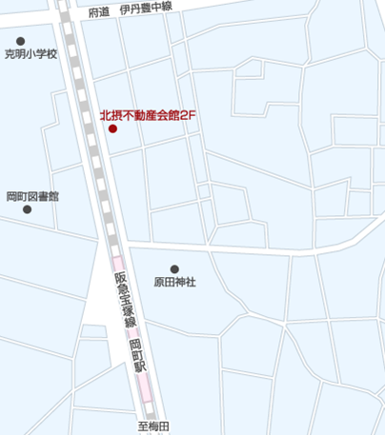

…………………………参加申込書（ＦＡＸ送信先：０６－６９４６－０３２０）……………………
商 号 |  | 氏 名
事務所所在地  所属支部 | 〒 ( )支部
TEL |  | F A X
携 帯 |  | メール
主とする業務 | 売買・賃貸・管理・その他（ ） | 区 分 | 本部役員・支部役員・会 員

